Log-bog 4.årgang

har jeres egen log-bog i jeres gruppe.
Den passer jeres lærer på.
Når du er færdig med at arbejde med ”Byg et Hus” i 4. klasse vil din lærer give dig dette ark.
Det skal du udfylde og lægge i jeres log-bog for din familie/gruppe.
Du ser jeres log-bog igen, når du skal til at arbejde med ”Byg et Hus” i 5. klasse.

Dit navn:

Tag et billede af jeres hus og læg det ind i jeres log-bog.

Blev malerarbejdet, som du gerne ville have det?

Hvilken farve og hvilket tapet er du mest glad for?

Hvilke møbler har I lavet til huset?

Tag billeder af de møbler, I har lavet til huset, og sæt billederne ind i logbogen.

Skriv en særlig oplevelse med huset på malerafdelingen, så kan du nemlig huske den om et år:

Hvad hedder det værktøj, du arbejdede med (sæt streger):

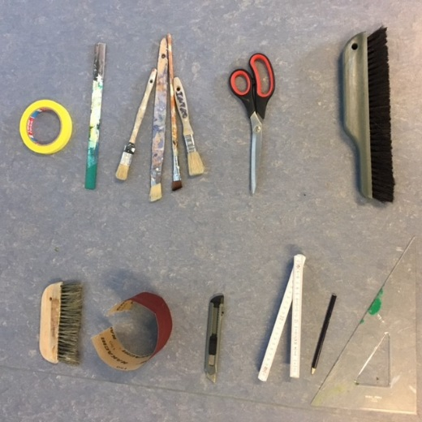
Slibepapir

Hobbykniv

Støvekost

Tommestok

Vinkelmåler

Blyant
Tape

Tapetsaks

Pensler

Rørepind

Tapetbørste

Hvordan var det at arbejde med malerværktøj?

Næste år, når du går i 5.klasse, skal du og din klasse besøge murerafdelingen.
Vi ses.

